GUÍA DE AUTOAPRENDIZAJE N° 12 HISTORIA 5° BÁSICO

NOMBRE: ___________________________________________________CURSO: __________FECHA____/____/___

OBJETIVOS DE APRENDIZAJE:
OA2
Describir el proceso de conquista de América y de Chile, incluyendo a los principales actores (Corona española, Iglesia católica y hombres y mujeres protagonistas, entre otros), algunas expediciones y conflictos bélicos, y la fundación de ciudades como expresión de la voluntad de los españoles de quedarse y expandirse, y reconocer en este proceso el surgimiento de una nueva sociedad.
Instrucciones:
-A continuación, te encontrarás con la guía N° 12 de autoaprendizaje, para que refuerces y aprendas desde tu hogar.
-Lee toda la información, observa imágenes y videos sugeridos para poder realizar las actividades.

-El desarrollo de las guías de autoaprendizaje puedes imprimirlas y archivarlas en una carpeta por asignatura o puedes solo guardarlas digitalmente y responderlas en tu cuaderno (escribiendo sólo las respuestas, debidamente especificadas, N° de guía, fecha y número de respuesta).

-Si tienes alguna duda respecto a las actividades de esta guía, puedes escribir al siguiente correo electrónico: historia.5to.smm@gmail.com

IMPORTANTE: Antes de realizar esta guía de aprendizaje, debes ver el video de la clase en el siguiente link:

https://www.youtube.com/watch?v=byEVOQ5XaOY

- SÍNTESIS CLASE 11: Recuerda que en la clase anterior hablamos de lo siguiente:

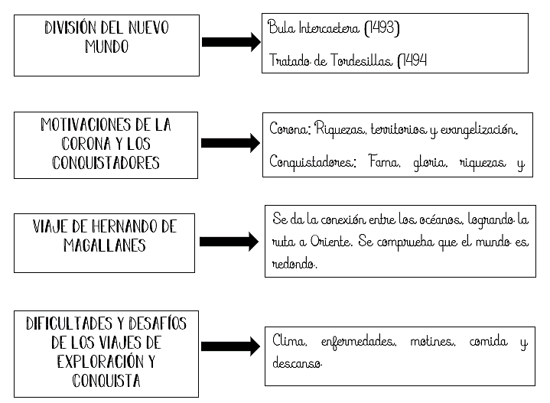

Es importante que al realizar esta guía recuerdes los contenidos anteriores, ya que de esta manera puedes relacionarlo mejor con lo que aprenderás.

- PREGUNTAS DE SELECCIÓN MÚLTIPLE: Responde la alternativa correcta encerrando en un círculo.

1) Contrato firmado entre la Corona y el capitán de conquista. En este se establecían los derechos y obligaciones de ambas partes. Hablamos de:  A) Hueste  B) Capitulaciones  C) Tratado de Tordesillas  D) Bula Intercaetera | 2) Fue el contrato firmado entre la Corona española y Cristóbal Colón en abril de 1493. Hablamos de:  A) Capitulaciones de Santa Fe  B) Bula Intercaetera  C) Capitulaciones de Toledo  D) Tratado de Tordesillas
3) Español que conquista el imperio azteca en el año 1521.  A) Cristóbal Colón  B) Pedro de Valdivia  C) Hernán Cortés  D) Francisco Pizarro | 4) Español que conquista el imperio Inca en el año 1533.  A) Francisco Pizarro  B) Diego de Almagro  C) Cristóbal Colón  D) Pedro de Valdivia
5) ¿Cuál de las siguientes alternativas representa un factor que favoreció la conquista azteca por parte de los españoles?  A) La guerra civil de los aztecas.  B) Fue un proceso pacífico en donde se les entrega el poder a los conquistadores españoles.  C) El aprisionamiento y posterior asesinato de Moctezuma y la imposibilidad de generar una resistencia producto de la viruela.  D) Ninguna de las anteriores. | 6) ¿Cuáles de las siguientes alternativas representa un factor que favoreció la conquista inca por parte de los españoles?  A) La caída de Tenochtitlán.  B) El asesinato de Moctezuma.  C) La figura de Hernán Cortés.  D) La guerra civil entre Atahualpa y Huáscar.

- ANÁLISIS DE FUENTES ESCRITAS: Lee las siguientes fuentes escritas y responde:

Fuente 1: El emperador azteca y los dioses
“Enterado por los informes de sus mensajeros de la llegada de esos forasteros que traían consigo animales y cosas tan extrañas, el ánimo de Moctezuma se turbo. Envió toda clase de magos y brujos para causar algún maleficio a los españoles e impedir que se acercaran a México-Tenochtitlan. Antes de forjarse una imagen capaz de explicar su presencia, se les aplica el viejo mito del retorno de Quetzalcoatl. Se pensó que eran dioses venidos del cielo, los dioses que regresaban. En México-Tenochtitlan, tanto Moctezuma como el pueblo en general viven días de terror. Los ‘dioses’, o unos extraños forasteros, venidos del más allá del mar intenso, amenazan con acercarse a la gran capital mexica”.
Fuente: adaptado de Portilla, M. (2007). La visión de los vencidos. Relaciones indígenas de la conquista. Mexico, D. F.: Ediciones UNAM

Fuente 2: El apoyo indígena
“Francisco Pizarro y sus hombres se encaminaron a tomar la capital del imperio. Varios grupos étnicos, rebelándose contra la dominación inca, se les suman. La tropa española ve también engrosar sus filas con los incas partidarios del fallecido Huáscar. En el trayecto hacia Cusco, por el camino real inca, se presenta ante Pizarro el hermano de este, el inca Manco, aportando a la expedición la jerarquía indígena, en su calidad de panaka (familia) Real. El ingreso a la capital cusqueña se produjo en noviembre de 1533”.

Fuente: adaptado de Sanchez, G. (2009). Historia oculta de la conquista de América. Madrid: Ediciones Nowtilus, S. L.

Fuente 3: La caída del poder
“La muerte de Atahualpa, al igual que la de Moctezuma, marcaria la transferencia del poder en manos de los españoles. Los imperios centralizados caían de un golpe: al capturar sus cabezas, Cortes y Pizarro pudieron controlar todo el edificio, aun si, en Perú, la resistencia armada duró todavía medio siglo.

Fuente: adaptado de Ferro, M. (2000). La colonización: Una historia global. Madrid: Siglo XXI Editores

- Fuente 1: ¿Por qué Moctezuma estaba tan preocupado?
___________________________________________________________________________________________________________________________________________________________________________________________________________________________________________________________________________________________________________________________________________________________________________________________________________________________________________________
- Fuente 2: ¿Por qué crees que hubo pueblos indígenas que apoyaron a los españoles?
___________________________________________________________________________________________________________________________________________________________________________________________________________________________________________________________________________________________________________________________________________________________________________________________________________________________________________________
- Fuente 3: Según este documento ¿Por qué caen los imperios azteca e inca?
___________________________________________________________________________________________________________________________________________________________________________________________________________________________________________________________________________________________________________________________________________________________________________________________________________________________________________________

- PREGUNTA DE ANÁLISIS: Responde la pregunta.

- Explica las principales características e hitos de la Conquista de América. Recuerda dar ejemplos y argumentar tu respuesta.

_______________________________________________________________________________________________________________________________________________________________________________________________________________________________________________________________________________________________________________________________________________________________________________________________________________________________________________________________________________________________________________________________________________________________________________________________________________________________________________________________________________________________________________________________________________________________________________________________________________

“El éxito es la suma de pequeños esfuerzos repetidos día tras día”

